AT/DG/DCMI/DCGP/CQC/BI/V1.0/AR/190/2025

2025

04/11/2025


مراجعة أسعار أجهزة ONT GPON Wi-Fi 6 وإطلاق أجهزة ONT XGS-PON

Version 1
في إطار استراتيجيتنا الرامية إلى تحديث تجهيزات الزبائن، نواصل جهودنا من أجل توفير أفضل تجربة إنترنت منزلية لعملائنا، وعليه تم إطلاق خطوتين أساسيتين:
- مراجعة سعر أجهزة GPON Wi-Fi 6 نحو الانخفاض بهدف تشجيع الزبائن على استبدال أجهزتهم القديمةWi-Fi 4 أو 5.
- إدخال جيل جديد من أجهزة XGS-PON Wi-Fi 6، مما يمثل مرحلة هامة نحو الانتقال إلى السرعات الفائقة.
تهدف هذه الإجراءات إلى تعزيز عرض IDOOM FIBRE، تحفيز الطلب، وتهيئة الشبكة للتطور التكنولوجي القادم: XGS-PON

1. الفئة المستهدفة:
زبائن IDOOM FIBRE الخواص :
- المشتركين الجدد بخدمة FTTH؛
- الزبائن الحاليين الراغبين في تجديد أجهزتهم.
💰 تفاصيل الأسعار:
التقنية | المزوّدون | السعر الحالي (دج / مع الرسوم) | السعر الجديد (دج / مع الرسوم) | الشروط | الخدمة المرتبطة
G-PON Wi-Fi 6 | Huawei، FiberHome، ZTE، Nokia | 14 200 | 7 000,00 | استرجاع جهاز ONT Wi-Fi 4/5 القديم | IDOOM FIBRE
XGS-PON Wi-Fi 6 | Huawei، FiberHome | — | 14 200,00 | رهين بتوفر بطاقات  XGS-PON المتوافقة استرجاع جهاز ONT Wi-Fi 4/56/ القديم | IDOOM FIBRE
🔸 ملاحظة: شروط الاستفادة من جهاز ONT XGS-PON Wi-Fi 6
- يجب أن يمتلك الزبون تدفق قدره 1 جيغابت في الثانية (1 Gbps).كاقل تقدير
- يجب أن يكون موصولًا على بطاقة XGS-PON.
- يجب أن يتواجد في منطقة مزودة بمعدات Huawei أو FiberHome.
- على المستشار التجاري التحقق من توفر البطاقات المتوافقة XGS-PON عبر الموقع الرسمي لاتصالات الجزائر قبل أي اقتراح أو بيع.

2. هل يمكن للزبائن الحاليين المؤهلين والمستفيدين من جهاز ONT Wi-Fi 6 استبدال أجهزتهم القديمة من نوع G-PON ؟
نعم، يمكن للزبائن الذين يستوفون شروط الحصول على جهاز ONT XGS-PON Wi-Fi 6 والذين يملكون بالفعل جهاز ONT Wi-Fi 6 أن يقوموا بإرجاع جهازهم القديم G-PON مقابل الحصول على الجهاز الجديد.

3. لماذا تم تخفيض سعر جهاز GPON Wi-Fi 6 ؟ تهدف هذه المراجعة السعرية إلى:
- تشجيع الزبائن الذين يملكون أجهزة قديمة Wi-Fi 4 أو 5 على استبدالها بأجهزة أحدث وأكثر أداءً.
- توحيد قاعدة الزبائن عبر تجهيزهم بمعدات عصرية.
- تحسين رضا الزبائن بفضل تغطية Wi-Fi أفضل وتصفح أكثر سلاسة.

4. ما الفرق بين تقنيتي GPON و XGS-PON ؟
المعيار | GPON | XGS-PON
سرعة التحميل | حتى 2.5 جيغابت/ثا | حتى 10 جيغابت/ثا
سرعة الرفع | حتى 1.25 جيغابت/ثا | حتى 10 جيغابت/ثا
تمثل تقنية XGS-PON التطور الطبيعي لشبكات الألياف البصرية، وهي تُمكّن اتصالات الجزائر من تقديم سرعات فائقة جدًا في المستقبل.

5 .من يمكنه اقتناء جهاز ONT XGS-PON Wi-Fi 6 ؟
فقط الزبائن الذين:
- لديهم اشتراك IDOOM FIBRE بسرعة لا تقل عن 1 Gbps؛
- موصولون على بطاقة متوافقة XGS-PON؛
- يتواجدون في مناطق مزودة بتجهيزات Huawei أو FiberHome؛
- تحصلوا على نتيجة إيجابية من اختبار الأهلية عبر الموقع الرسمي.
يمكن التحقق من الأهلية عبر الروابط التالية المتوفرة بثلاث لغات:
- الفرنسية https://www.algerietelecom.dz/fr/tester-eligibilite-modem-XGS-PON:
- العربية https://www.algerietelecom.dz/ar/tester-eligibilite-modem-XGS-PON:
- الإنجليزي https://www.algerietelecom.dz/en/tester-eligibilite-modem-XGS-PON:
بعد الدخول إلى الرابط، يُرجى اتباع الخطوات الخمس (05) التالية لإجراء اختبار الأهلية لأجهزة :XGS-PON
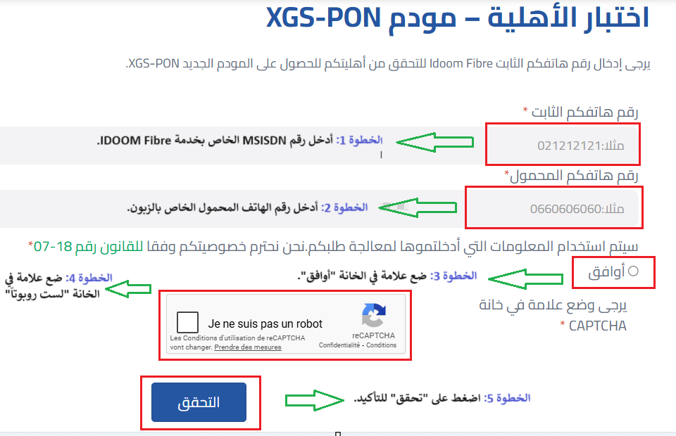
- الصورة 1: مثال على اختبار أهلية ناجح:
- الصورة 2: مثال على اختبار أهلية غير ناجح:

يضمن هذا الإجراء توافقًا تامًا بين الجهاز والشبكة، مما يتيح الاستفادة الكاملة من الأداء العالي للإنترنت فائق السرعة.

6. ماذا يحدث إذا لم يكن الزبون مؤهلاً لتقنية XGS-PON ؟
في هذه الحالة، يمكنه فقط اقتناء جهاز ONT GPON Wi-Fi 6 المتوافق مع البنية التحتية الحالية لمنطقته.
وسيُتاح جهاز XGS-PON Wi-Fi 6 لاحقًا عند تحديث شبكته.

7. ما هو الفرق في الأسعار بين النموذجين؟
- GPON Wi-Fi 6: بسعر 7,000 دج مع احتساب الرسوم (بدلاً من 14,200 دج)، بشرط إرجاع الجهاز القديم Wi- Fi 4 أو 5.
- XGS-PON Wi-Fi 6: بسعر 14,200 دج مع احتساب الرسوم، شريطة توفر بطاقة XGS-PON وسرعة اشتراك 1 Gbps فما فوق.

8.ما هي مزايا الزبون ؟
- أداء Wi-Fi أفضل.
- استقرار في الاتصال حتى عند استخدام عدة أجهزة في آن واحد.
- جهاز XGS-PON جاهز للمستقبل وللعروض ذات السرعات الفائقة.
- سعر تنافسي ومناسب.

9. أملك جهاز ONT Wi-Fi 6 G-PON، هل يمكنني استبداله بجهاز ONT Wi-Fi 6 XGS-PON ؟
نعم، يمكن ذلك. إذا استوفى الزبون الشروط المحددة في إطار العرض، يمكنه اقتناء الجهاز الجديد Wi-Fi 6 XGS-PON بسعر 14,200 دج.

10. هل حضور صاحب الخط ضروري لإرجاع جهاز ONT ؟
نعم، الحضور الشخصي لصاحب الخط إجباري عند تسليم الجهاز القديم في الوكالة التجارية التابعة له.

🗣️ مثال على خطاب تجاري موجّه للزبون:
- زبون يمتلك جهاز Wi-Fi 4 أو 5:
"بفضل هذا الجهاز الجديد ONT Wi-Fi 6 G-PON، ستستمتع باتصال أسرع وأكثر استقرارًا، ومناسب للأسر التي تستخدم الإنترنت بكثرة. ومع التخفيض الاستثنائي إلى 7,000 دج فقط، يمكنك تحديث جهازك بسعر جدّ مميز!"
- زبون يمتلك جهاز Wi-Fi 4/5 أو :Wi-Fi 6 G-PON
"لزبائننا ذوي السرعات العالية (1 Gbps فما فوق)، نقدم لكم الآن الجهاز الجديد XGS-PON Wi-Fi 6، أحدث جيل من أجهزة الألياف البصرية، والمصمم خصيصًا لإنترنت المستقبل بسعر 14,200 دج فقط."

🔹 ملاحظة هامة:
نذكّر أن البريد الإلكتروني Feedback (FB@algerietelecom.dz) مخصص حصريًا لطلبات المعلومات التجارية والاستفسارات حول المذكرات أو الإجراءات الصادرة.
لا تترددوا في مراسلتنا عند الحاجة.


المديرية الجهوية ……………………………………… :
الوكالة التجارية ……………………………………… :
إقرار تسليم واستلام
استرجاع جهاز ONT Wi-Fi 4 و 5 وتسليم جهاز مودم جديد ONT Wi-Fi 6 GPON / XGS-PON
أنا الممضي(ة) أسفله، السيد/السيدة …………………………………………، صاحب(ة) اشتراك الألياف البصرية رقم [رقم الاشتراك] …………………………………………، أُقِر بموجب هذا الإيصال أنني قد قمت بإرجاع جهاز المودم (ONT) ومحول الطاقة (الشاحن) إلى مؤسسة اتصالات الجزائر، مع احتفاظي بسلك التوصيل Pigtail الخاص بجهازي القديم.
أما السلك الخاص بجهاز ONT Wi-Fi 6 الجديد، فيتوجب على المستشار التجاري نزعه قبل تسليمه للزبون.
نوع المودمWi-Fi 5 / Wi-Fi 4 :
- المرجع الخاص بالمودم القديم: …………………………………………………………………………………
- الرقم التسلسلي للمودم القديم: …………………………………………………………………………...........
وفي المقابل، تسلّمت مودمًا جديدًا Wi-Fi 6، وفقًا للتعريفات المعمول بها.
وأُقِر بأنني قد أرجعت الجهاز القديم وهو في حالة جيدة وأوافق على الشروط والأحكام المتعلقة بعملية الإرجاع واستبدال الجهاز.
نوع المودم الجديد GPON / XGS-PON :Wi-Fi 6
- المرجع الخاص بالمودم الجديد: …………………………………………………………………………………
- الرقم التسلسلي للمودم الجديد: …………………………………………………………………………............
عن الوكالة التجارية المعني بالأمر
الاسم واللقب :................................................. الاسم واللقب ………………………… :
الوظيفة……………………………………:
التوقيع التوقيع

حرر بـ ………………………………………، في يوم ………/………/………
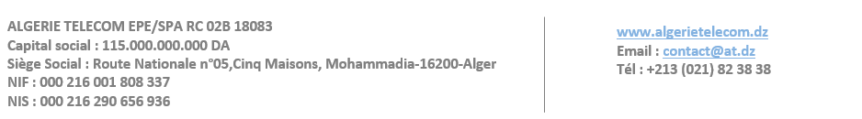

المديرية الجهوية ……………………………………… :
الوكالة التجارية ……………………………………… :
إقرار تسليم واستلام
استرجاع جهاز Wi-Fi 6 GPON وتسليم جهاز مودم جديدWi-Fi 6 XGS-PON
أنا الممضي(ة) أسفله، السيد/السيدة …………………………………………، صاحب(ة) اشتراك الألياف البصرية رقم [رقم الاشتراك] …………………………………………، أُقِر بموجب هذا الإيصال أنني قد قمت بإرجاع جهاز المودم (ONT) ومحول الطاقة (الشاحن) إلى مؤسسة اتصالات الجزائر، مع احتفاظي بسلك التوصيل Pigtail الخاص بجهازي القديم.
أما السلك الخاص بجهاز ONT Wi-Fi 6 XGS PON الجديد، فيتوجب على المستشار التجاري نزعه قبل تسليمه للزبون.
نوع المودم G-PON :
- المرجع الخاص بالمودم القديم: …………………………………………………………………………………
- الرقم التسلسلي للمودم القديم: …………………………………………………………………………...........
وفي المقابل، تسلّمت مودمًا جديدًاXGS PON Wi-Fi 6، وفقًا للتعريفات المعمول بها.
وأُقِر بأنني قد أرجعت الجهاز القديم وهو في حالة جيدة وأوافق على الشروط والأحكام المتعلقة بعملية الإرجاع واستبدال الجهاز.
نوع المودم الجديد XGS-PON :Wi-Fi 6
- المرجع الخاص بالمودم الجديد: …………………………………………………………………………………
- الرقم التسلسلي للمودم الجديد: …………………………………………………………………………............
عن الوكالة التجارية المعني بالأمر
الاسم واللقب :................................................. الاسم واللقب ………………………… :
الوظيفة……………………………………:
التوقيع التوقيع

حرر بـ ………………………………………، في يوم ………/………/………

